Министерство образования и науки Российской Федерации

Федеральное государственное бюджетное образовательное учреждение

высшего образования

«Владимирский государственный университет

имени Александра Григорьевича и Николая Григорьевича Столетовых»

(ВлГУ)

**Кафедра информационных систем и программной инженерии**

Лабораторная работа №1

по дисциплине

«Технологии разработки мобильных приложений»

Выполнил:

студент гр. ПРИ-115

Барышников О. И.

Принял:

Козаев А. Т.

Владимир, 2018 г.

Цель работы:

Получить навыки создания мобильных приложений в среде AndroidStudio.

Практическое задание:

Выполнить примеры из лабораторных работ.

1. Выставить TextView по центру экрана
   1. Изменить название заголовка приложения
   2. Изменить цвет текста
2. Реализовать калькулятор из примера
   1. Добавить функционал кнопки backspace
3. Реализовать переход между двумя активностями
   1. Добавить переход на третью активность. Добавить переход с третьей активности на первую.
   2. Реализовать передачу данных при переходе между активностями.

Выполнение работы:

Создадим новый проект и добавим в новое activity элемент TextView. Также добавим ему следующие параметры для изменения заголовка, цвета и расположения:

<TextView

android:layout_width="wrap_content"

android:layout_height="wrap_content"

android:text="Hello World!"

android:textColor="@android:color/holo_red_dark"

android:textColorLink="@color/colorPrimary"

android:textSize="48sp"

android:layout_centerHorizontal="true"

android:layout_centerVertical="true"/>

Результат работы представлен на рисунке 1.

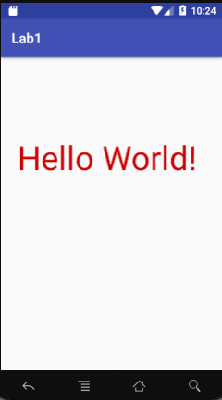

Рисунок 1. Hello world!

Создадим новый проект, добавим код из методических указаний. На основе этих данных реализуем функцию удаления:

case "<-":  
 int length = editText.length();  
 if (operation == null)  
 {  
 if (length > 0) {  
 editText.setText(editText.getText().subSequence(0, length - 1));  
 }  
 }  
 else  
 {  
 if(secondValue != null) {  
 secondValue = secondValue / 10;  
 editText.setText(editText.getText().subSequence(0, length - 1));  
 }  
 else {  
 operation = null;  
 editText.setText(editText.getText().subSequence(0, length - 1));  
 }  
 }  
 break;

Результат работы программы представлен на рисунке 2.

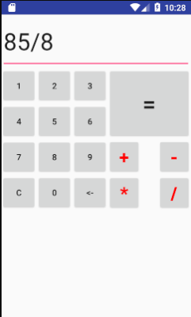

Рисунок 2. Калькулятор.

Реализуем переход между активностями и передачу данных между ними с помощью следующего кода:

private final View.OnClickListener onClickListener = new View.OnClickListener() {

@Override

public void onClick(View v) {

switch (v.getId()) {

case R.id.confrimButton:

Intent intent = new Intent(getApplicationContext(), QuestionActivity.class);

String myString = myText.getText().toString();

intent.putExtra("myText", myString);

startActivity(intent);

break;

}

}

};

Результат работы представлен на рисунке 3, 4, 5.

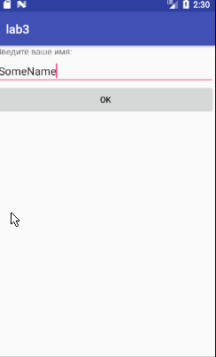

Рисунок 3. Activity №1.

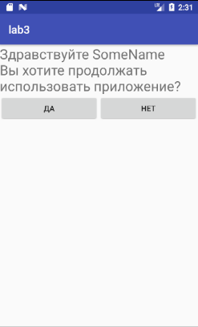

Рисунок 4. Activity №2.

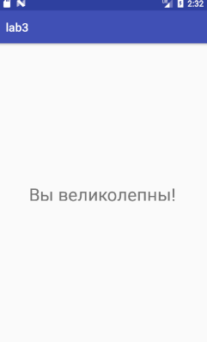

Рисунок 5. Activity №3.

Исходный код можно найти на <https://github.com/Verminaard/TMP-LaboratoryWorks>.

**Вывод.**

В ходе выполнения лабораторной работы были получены основные навыки создания мобильных приложений в среде AndroidStudio.